LA SERRE LABORATOIRE
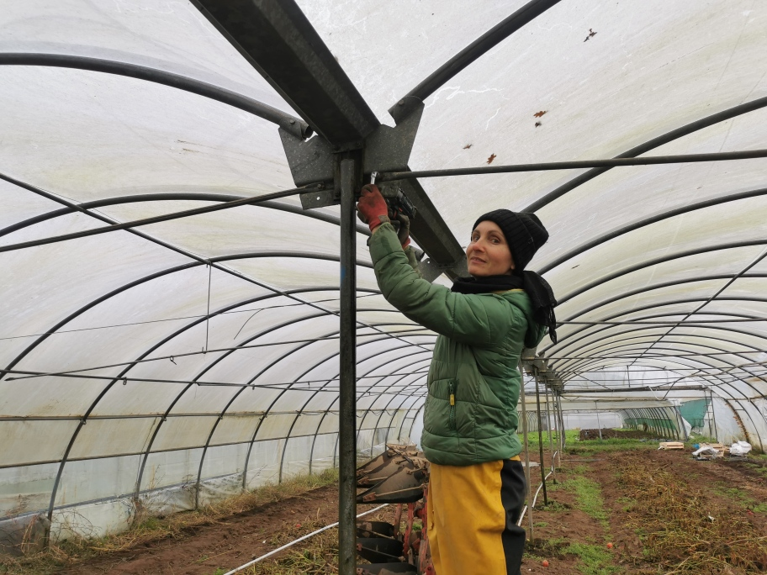
La “serre-laboratoire” questionne aussi la “scène”.
La “serre-laboratoire-scène” de Cyclo-farm cultive légumes et poésie, elle accueille son premier projet artistique HUM! La “serre-laboratoire-scène” (SlabS) mêle les points de vues et les agencements sympoiétiques1), elle brouille délibérément les frontières entre les catégories2) (art, agriculture, pratiques culturales, culturelles, etc) dans le contexte kerminien d'un domaine d'expérimentation “en art” (= un terrain de travail à l'échelle 1 où s'éprouvent des explorations artistiques). Qu'est ce que cette recherche d'une “agriculture en art”?
- Du point de vue de Cyclo-Farm, la SLabS est une serre agricole maraîchère de cultures de légumes.
- Du point de vu de notre duo (n) Marina Pirot et Dominique Leroy, la SLabS est notre studio d'artistes, l'atelier de travail d'un projet 1er artistique dans la serre (HUM!) et un auditorium.
- Du point de vue d'Écosoma, la SLabS est à la fois un espace de pratiques écosomatiques, un studio de danse et une scène pour la performance et la danse.
- Du point de vue du public de Cyclo-Farm, les résidents d'OPEN et les voisins adhérents viennent à la SLabS pour profiter des légumes mais aussi pour vivre un moment (esthétique), écouter la serre, faire des somatiques…
Proposer une serre comme espace à la fois de production agricole et de production artistique multicatégoriel pointe la co-transformation poétique (symbiogénèse et sympoiésis) entre êtres humain.es et êtres végétaux domestiqués que sont les légumes. Notre co-évolution de terrien.nes a généré des espèces végétales aux fruits généreux pour les sols cultivés et un microbiote d'humain.es acteur de la bonne digestion de ces espèces-là. Cette relation intra-active3) plus encore qu'interactive témoigne d'une relation ténue, relation à l’œuvre que nous (Dominique Leroy et Marina Pirot) proposons de tenir lieu d’œuvre d'art en soi. Ce qui n'est pas sans poser mille questions!
- Les légumes deviennent-ils des œuvres d'art?4) (& quid de l'économie à inventer?)
- La pratique de maraîchage travaillée dans les rapports de continuité humain.es - végétaux tient-elle du training de danse ou de performance voire de (re)présentation scénique?
- Les outils de culture (cyclo-tools), deviennent-ils des instruments (de musique) et les gestuelles de maraîchage des partitions de danse?
- Les racks de rangement des outils, les assises, le petit mobilier, etc, de la serre et ses abords seront designés pour intégrer une scénographie. Mais quand la serre devient-elle scène?
- Le travail dans la serre (autrement que les repas) tiendra-il de la cérémonie du thé ou d'un rdv artistique?
- Quid des tenues de travail : costumes de performeurs terriens ou d'artistes-praticien.nes de paysage nourricier?
Un tel équipement “serre-laboratoire-scène” brouille les pistes, multiplie les points de vue et concentre les tissages de relations. Elle offre l'occasion de resituer l'agriculture dans son rapport à la fois cultural et culturel en tant que tissage de paysages nourriciers terriens.
–
En 2022, c'est une nouvelle serre qui arrive à Kerminy ! La premier tunnel de 20m monté l'an passé servira a préparer nos plants potagers.
Double chapelle d'occasion
Dimensions : 37m de longueur / 13m de largeur :)
Usage : Serre expérimentale de culture, lieu de pratique artistique sonore & somatique et d'échanges arts, alimentation & science. Lieu d'apprentissage pour développer des techniques, ses connaissances, dialoguer sur les pratiques artistiques et technologies du maraîchage.

Préparatifs
Semaine de préparation : du 21 au 25 Février 2023
- Implantation/Piquetage de la serre
- Prépa de la quincaillerie
- Prépa de l'outillage (échelles, échafaudage ou plateforme télescopique sur grillo, clés, marteaux…)
- Approvisionnement en fournitures (peinture antirouille, tube galva pour réparation, système de serrage…)- courses repas
- Organisation du chantier, sécurité…

Semaine de montage
Date de chantier : du 28 février au 4 mars 2023
Horaires de chantier (à voir avec le groupe) : 10h00>13h00 & 14h00>19h00
Participants :

Les équipes :
1- Réparateurs : soudure / réparation/ peinture antirouille / prépa & rangement des outils / sécurité du chantier
2- Géomètres : Distribution et réglage du positionnement des poteaux et arceaux en fonction du plan et de l'implantation, vérification des niveaux pour bon écoulement de l'eau dans les gouttières 5)
3- Terrassiers : c'est ceux qui creusent les trous
4- Les monteurs : ceux qui positionnent les poteaux et arceaux avec les géomètres et qui boulonnent les pièces du puzzle
5- Les kuistos : c l'équipe cuisine tournante (ceux qui veulent proposer un plat, merci de donner vos idées pour les courses)

1)Donna Haraway in Gestes spéculatifs, éd. D. Debaise et I. Stengers, Les presses du réel, 2016 : “les points de vues pour appréhender “des agencements symbiogéniques et sympoiétiques (sont) librement et merveilleusement disponibles et fécondes dans toutes les humusités, y inclus les arts, les sciences, …
2)Voir peut-être le dernier livre de B-Latour,https://journals.openedition.org/sociologies/4478
3)Karen Barad (ref) : intra-action, Barad, K. (2007), Meeting the Universe Halfway, Durham, NC: Duke University Press
4)Les légumes de CF sont les fruits d'un soin, d'une attention au paysage travaillé, à considérer comme des offrandes et non de simples calories dont nous parle le monde capitaliste glissant vers un transhumanisme flagrant dans l'agriculture intensive et industrielle. Le prix des légumes de CF fonctionne en 2022 avec une TVA “libre et consciente” (Travail Vraiment Artistique)?
5)les guides d'implantation seront positionnés la semaine d'avant

